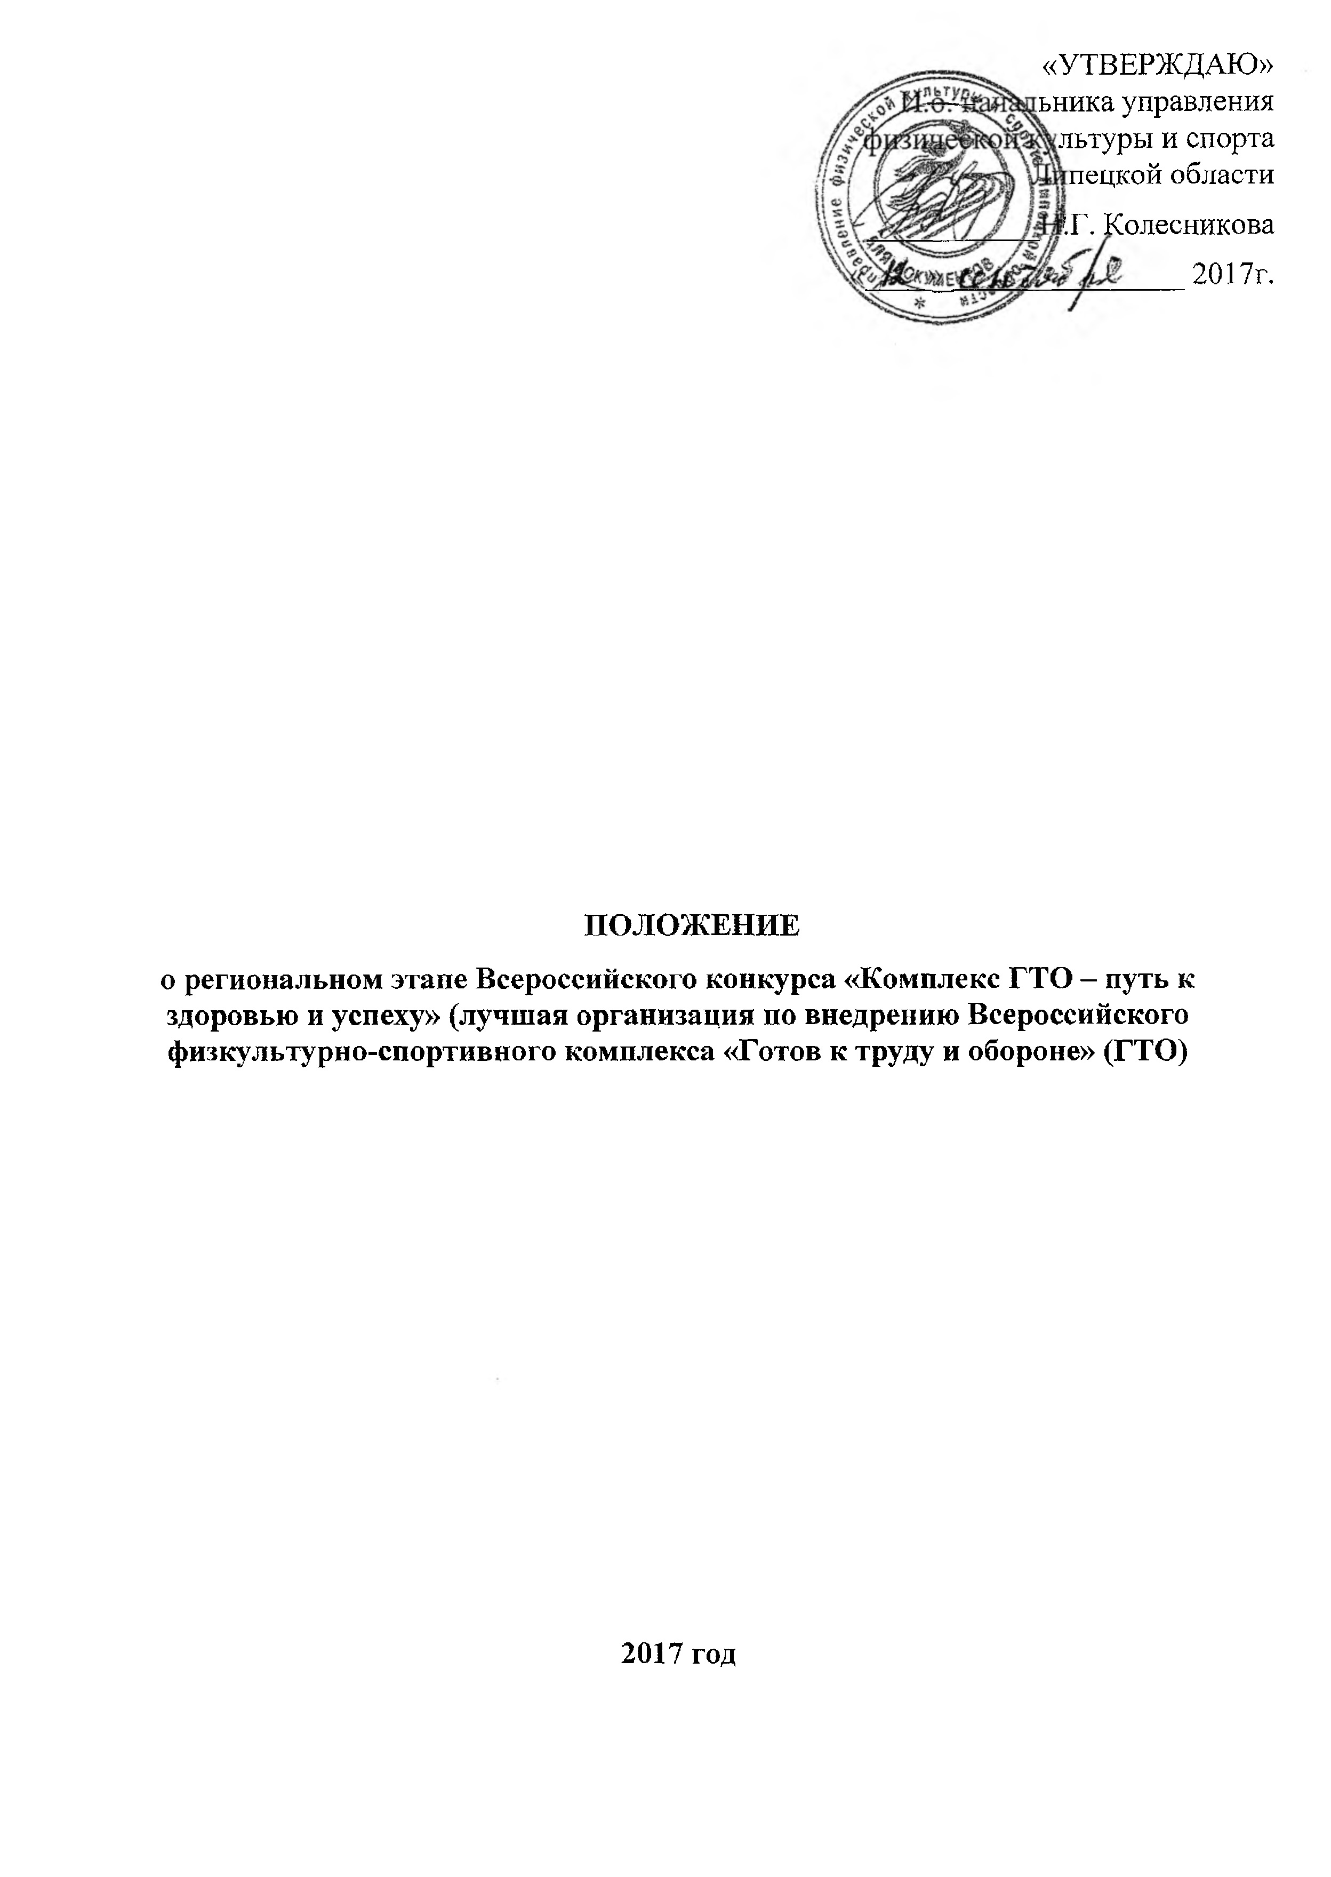 «УТВЕРЖДАЮ»
- Общие положения

Региональный этап Всероссийского конкурса «Комплекс ГТО – путь к здоровью и успеху» (лучшая организация по внедрению Всероссийского физкультурно-спортивного комплекса «Готов к труду и обороне» (ГТО) в соответствии с Положением о Всероссийском конкурсе (далее – Конкурс), организованном Министерством спорта Российской Федерации во исполнение постановления Правительства Российской Федерации от 01.07.2010 г. №493 «О единовременном денежном поощрении лауреатов национальных номинаций в области физической культуры и спорта».
Конкурс проводится в целях повышения эффективности использования возможностей физической культуры и спорта в укреплении здоровья, гармоничном и всестороннем развитии личности, воспитании патриотизма и обеспечения преемственности в осуществлении физического воспитания населения, а также в целях стимулирования физкультурно-спортивной деятельности организаций по внедрению Всероссийского физкультурно-спортивного комплекса «Готов к труду и обороне» (ГТО).
Основными задачами Конкурса являются:
- повышение уровня организации и проведения мероприятий по внедрению и реализации Всероссийского физкультурно-спортивного комплекса «Готов к труду и обороне» (ГТО);
- увеличение численности населения, систематически занимающегося физической культурой и спортом в Российской Федерации и повышение уровня его физической подготовленности;
- оценка результативности и эффективности деятельности организаций по внедрению и реализации Всероссийского физкультурно-спортивного комплекса «Готов к труду и обороне» (ГТО);
- поиск наиболее эффективных, неформальных форм работы организаций по внедрению и реализации Всероссийского физкультурно-спортивного комплекса «Готов к труду и обороне» (ГТО).
Конкурс призван способствовать привлечению внимания органов исполнительной власти субъектов Российской Федерации, органов местного самоуправления, работодателей, профсоюзных и иных заинтересованных некоммерческих организаций, средств массовой информации к вопросам внедрения Всероссийского физкультурно-спортивного комплекса «Готов к труду и обороне» (ГТО) среди населения Российской Федерации.

- Руководство проведением Конкурса

Непосредственное проведение регионального этапа Конкурса возлагается на Оргкомитет, утвержденный управлением физической культуры и спорта Липецкой области (далее – Управление).
Общее руководство проведением Всероссийского этапа осуществляет Министерство спорта Российской Федерации (далее – Минспорт России).

- Сроки проведения и участники Конкурса

Конкурс проводится в два этапа:
1 этап – региональный, с 12 сентября по 2 октября 2017 г.;
2 этап – всероссийский, с 1 сентября 2017 г. по 30 декабря 2017 г.
Участники Конкурса: организации, осуществляющие работу по внедрению и реализации мероприятий Всероссийского физкультурно-спортивного комплекса «Готов к труду и обороне» (ГТО) на территории Липецкой области и наделенные правом по оценке выполнения нормативов испытаний (тестов) комплекса ГТО в установленном порядке.
Необходимые требования к участнику:
- наличие в уставе организации положений (пунктов) о деятельности по внедрению и реализации мероприятий Всероссийского физкультурно-спортивного комплекса «Готов к труду и обороне» (ГТО);
- наличие нормативно-правового акта о наделении организации правом по оценке выполнения нормативов испытаний (тестов) комплекса ГТО (правового акта о создании центра тестирования в форме некоммерческой организации);
- опыт работы организации по внедрению Всероссийского физкультурноспортивного комплекса «Готов к труду и обороне» (ГТО) не менее 2 лет.
- Порядок проведения Конкурса

Для участия в региональном этапе Конкурса участникам необходимо до 2 октября 2017 года направить на адрес электронной почты GTO-48@yandex.ru следующие конкурсные материалы участника Конкурса:
1. Заявка с приложениями по форме согласно Приложению № 2, подписанная руководителем организации в области физической культуры и спорта, направляющей конкурсные материалы и заверенная печатью.
2. Решение (протокол, приказ) о выдвижении данного участника на Конкурс, подписанное руководителем организации в области физической культуры и спорта и заверенное печатью.
3. Описательный отчет о деятельности организации по внедрению и реализации мероприятий Всероссийского физкультурно-спортивного комплекса «Готов к труду и обороне» (ГТО).
За достоверность представляемых конкурсных материалов ответственность несет руководитель организации, направляющей конкурсные материалы. Конкурсные материалы не рецензируются и не возвращаются.
Конкурсные материалы, поступившие в Оргкомитет позднее 2 октября 2017 года, а также с нарушением требований к ним, не рассматриваются.

- Критерии оценки участников Конкурса

Участники Конкурса оцениваются по следующим критериям:
1. Наличие в организации центра тестирования по выполнению нормативов испытаний (тестов) Всероссийского физкультурно-спортивного комплекса «Готов к труду и обороне» (ГТО) (далее - центр тестирования), созданного как структурное подразделение данной организации со своей штатной численностью.
2. Численность и состав сотрудников, обеспечивающих работу по внедрению Всероссийского физкультурно-спортивного комплекса «Готов к труду и обороне» (ГТО) (далее - комплекс ГТО).
3. Наличие и доступность спортивных объектов (мест тестирования), позволяющих проводить мероприятия для участников I - XI ступеней комплекса ГТО по подготовке к выполнению нормативов и оценке выполнения нормативов испытаний (тестов) комплекса ГТО.
4. Формы работы организации по подготовке различных категорий населения к выполнению нормативов комплекса ГТО.
5. Загруженность центра тестирования по проведению тестирования населения в 2017 г. (по графику среднее количество дней в месяц за 9 мес.).
6. Перечень проведенных организацией массовых физкультурно-спортивных мероприятий комплекса ГТО в 2017 году (количественный и возрастной состав участников), в том числе из них с участием Послов ГТО (федеральных, региональных).
7. Участие организации в проведении районных, областных (краевых, республиканских) физкультурных и спортивных мероприятий комплекса ГТО в 2017 году.
8. Формы и методы работы организации по пропаганде и популяризации комплекса ГТО, созданию условий для оказания населению консультационной и методической помощи.
9. Доля населения, принявшего участие в выполнении нормативов испытаний (тестов) комплекса ГТО, от численности населения в возрасте от 6 лет, проживающего в муниципальном(-ых) образовании(-ях) на территории которого(-ых) работает центр тестирования организации (по состоянию на сентябрь 2017 г.).
10. Участие работников организации в выполнении нормативов комплекса ГТО (доля работников, принявших участие в выполнении нормативов и выполнивших нормативы комплекса ГТО, от общей численности работников организации).
11. Отсутствие (наличие) правомерных жалоб со стороны населения на работу организации при проведении мероприятий комплекса ГТО.
VI. Определение победителей

Итоги регионального этапа Конкурса подводятся Конкурсной комиссией (Приложение 1). Комиссия проводит экспертную оценку представленных материалов в соответствии с утвержденными критериями.
Итоги Конкурса утверждаются приказом Управления.

- Награждение

1. Победитель и призеры регионального этапа Конкурса награждаются дипломами Управления.
2. Конкурсные материалы победителя регионального этапа Конкурса (1 лучший организатор по внедрению Всероссийского физкультурно-спортивного комплекса «Готов к труду и обороне» (ГТО) направляются в Минспорт России для участия во Всероссийском этапе.

Приложение №1
к Положению о региональном этапе Всероссийского конкурса «Комплекс ГТО – путь к здоровью и успеху» (лучшая организация по внедрению Всероссийского физкультурно-спортивного комплекса «Готов к труду и обороне» (ГТО)

Состав Конкурсной комиссии регионального этапа Всероссийского конкурса «Комплекс ГТО – путь к здоровью и успеху» (лучшая организация по внедрению Всероссийского физкультурно-спортивного комплекса «Готов к труду и обороне» (ГТО)

Председатель конкурсной комиссии:

Дементьев Владимир Васильевич | Начальник управления физической культуры и спорта Липецкой области

Секретарь конкурсной комиссии:
Юнак Андрей Романович | Аналитик ГОБУ «Информационно-аналитического Центра развития физической культуры и спорта Липецкой области»

Члены конкурсной комиссии:

Колесникова Наталья Геннадьевна | И.о. первого заместителя начальника управления физической культуры и спорта Липецкой области

Коротин Сергей Александрович | Начальник отдела по работе с субъектами физической культуры и спорта

Григорьева Мария Петровна | Директор ГОБУ «Информационно-аналитического Центра развития физической культуры и спорта Липецкой области»
Сигитова Любовь Гавриловна | Заместитель директора по внедрению ВФСК ГТО ГОБУ «Информационно-аналитического Центра развития физической культуры и спорта Липецкой области»

Приложение № 2
к Положению о региональном этапе Всероссийского конкурса «Комплекс ГТО – путь к здоровью и успеху» (лучшая организация по внедрению Всероссийского физкультурно-спортивного комплекса «Готов к труду и обороне» (ГТО)

ЗАЯВКА
на участие во Всероссийском конкурсе
«Комплекс ГТО - путь к здоровью и успеху»
(лучшая организация по внедрению Всероссийского физкультурно-спортивного комплекса «Готов к труду и обороне» (ГТО)

Субъект Российской Федерации_____________________________________________
________________________________________________________________________
(наименование органа исполнительной власти субъекта Российской Федерации в области физической культуры и спорта, представляющего участника Конкурса)

Сведения об участнике Конкурса:

Название организации (полное и сокращенное)_______________________________

Адрес организации (фактический)__________________________________________
Общая численность работников организации___________________________________________
Руководитель организации:

- Ф.И.О. (полностью)
- полное наименование должности
- стаж работы в данной должности
- телефон/факс
- электронная почта
Руководитель центра тестирования организации:
- Ф.И.О. (полностью)
- полное наименование должности
- сведения об образовании
- стаж работы в сфере физической культуры и спорта
- телефон/факс_________________________________________________________
- электронная почта____________________________________________________

Дополнительные данные, которые считаете нужным сообщить_________________
_______________________________________________________________________

Приложение:
- Копия свидетельства о регистрации организации на л.
- Копия Устава организации (направляется в электронном виде).
- Нормативно-правовой акт о наделении организации правом по оценке выполнения нормативов комплекса ГТО (правовой акт о создании центра тестирования в форме некоммерческой организации) на л.
- Описательный отчет (не более 7 листов) о деятельности организации (согласно Приложению № 3) на л.
- Копия формы федерального статистического наблюдения № 2-ГТО «Сведения о реализации Всероссийского физкультурно-спортивного комплекса «Готов к труду и обороне» (ГТО)» за 2016 год (направляется в электронном виде).
- Презентационные материалы направляются в электронном виде (слайды, фото, видео и т.д.)

________________________________________________________________________________

(должность) (подпись) (ФИО)

М.П.
Приложение № 3
к Положению о региональном этапе Всероссийского конкурса «Комплекс ГТО – путь к здоровью и успеху» (лучшая организация по внедрению Всероссийского физкультурно-спортивного комплекса «Готов к труду и обороне» (ГТО)

Описательный отчёт
о деятельности____________________________________________________________
(наименование организации, субъекта Российской Федерации)
по внедрению и реализации мероприятий Всероссийского физкультурно-спортивного комплекса «Готов к труду и обороне» (ГТО)
(примерная структура)

Описание должно давать целостное представление об организации работы по внедрению и реализации мероприятий Всероссийского физкультурно-спортивного комплекса «Готов к труду и обороне» (ГТО).
Организация должна представить максимально полную информацию, позволяющую провести экспертизу по установленным критериям в соответствии с представленными в данном разделе комментариями. Отсутствие информации может трактоваться экспертами как отсутствие результатов по соответствующему направлению и вести к снижению оценки в баллах.
- Организационная работа
  - Дата создания и структура центра тестирования по выполнению нормативов испытаний (тестов) Всероссийского физкультурно-спортивного комплекса «Готов к труду и обороне» (ГТО) (далее - центр тестирования), созданного как структурное подразделение в общей структуре данной организации (реквизиты НПА о создании структурного подразделения).
  - Перечень муниципальных образований, на территории которых осуществляет свою деятельность организация по внедрению Всероссийского физкультурно-спортивного комплекса «Готов к труду и обороне» (ГТО) (далее - комплекс ГТО).
  - Формы работы организации по подготовке различных категорий населения к тестированию (наличие организованных групп, клубов, индивидуальных занятий, секций и т.д.).
  - Краткая информация о порядке (графике) и особенностях организационной работы по тестированию населения. Загруженность центра тестирования.
- Кадровое обеспечение мероприятий комплекса ГТО
  - Численность штатных должностей (с указанием должностей), созданных в структуре центра тестирования организации по функциональным обязанностям которых осуществляется деятельность по реализации мероприятий комплекса ГТО.
  - Численность штатных работников центра тестирования организации, осуществляющих реализацию мероприятий комплекса ГТО.
  - Численность штатных работников организации (по совмещению, по совместительству), осуществляющих реализацию мероприятий комплекса ГТО.
  - Численность работников организации, осуществляющих реализацию мероприятий комплекса ГТО на принципах добровольчества (волонтерство).
  - Численность работников организации, осуществляющих реализацию мероприятий комплекса ГТО и прошедших повышение квалификации по программам дополнительного образования комплекса ГТО (за последние 2 года).
  - Общая численность судей, привлекаемых к работе по оценке выполнения нормативов испытаний (тестов) комплекса ГТО в составе главных судейских коллегий (судейских бригад).
  - Наличие выездных комиссий (судейских бригад) центра тестирования организации.
- Спортивные объекты
  - Наличие и доступность спортивных объектов (мест тестирования) организации, позволяющих проводить мероприятия по подготовке населения к выполнению нормативов испытаний (тестов) I - XI ступеней комплекса ГТО и оценке выполнения нормативов комплекса ГТО, в том числе:
а) перечень собственных спортивных объектов;
б) перечень спортивных объектов, используемых организацией по соглашению, договору (арендуемых).
- Обеспеченность мест тестирования спортивным инвентарем и оборудованием.
- Организация массовой физкультурно-спортивной работы комплекса ГТО
4.1. Перечень проведенных организацией массовых физкультурно-спортивных мероприятий комплекса ГТО в 2017 году (количественный и возрастной состав участников), в том числе из них с участием Послов ГТО (федеральных, региональных).
4.2. Участие организации (формы участия) в районных, областных (краевых, республиканских) физкультурных и спортивных мероприятиях комплекса ГТО в 2017 году.
4.3. Численность населения, принявшего участие в 2017 году в выполнении нормативов испытаний (тестов) комплекса ГТО в центре тестирования организации (по состоянию на сентябрь 2017 г.).
4.4. Доля населения, принявшего участие в выполнении нормативов испытаний (тестов) комплекса ГТО, от численности населения в возрасте от 6 лет, проживающего в муниципальном(-ых) образовании(-ях) на территории которого(-ых) работает центр тестирования организации (по состоянию на сентябрь 2017 г.).
4.5. Численность работников организации, принявших участие в выполнении нормативов испытаний (тестов) комплекса ГТО.
4.6. Численность работников организации, выполнивших нормативы испытаний (тестов) комплекса ГТО на соответствующие знаки отличия.
- Формы и методы работы организации по пропаганде и популяризации комплекса ГТО, созданию условий консультационной и методической помощи
  - Практика работы организации (формы и методы) проведения мероприятий по пропаганде и популяризации комплекса ГТО, созданию условий консультационной и методической помощи.
  - Перечень информационных сайтов (ссылок) в интернете, отражающих работу организации (центра тестирования) по внедрению и реализации мероприятий комплекса ГТО.
  - Взаимодействие с электронными и печатными СМИ (телевидение, радио, интернет-площадки).
  - Наличие наружной (внутренней) рекламы (информационных стендов) о комплексе ГТО, о деятельности организации (центра тестирования) по внедрению комплекса ГТО (фото-, видеоматериалы).

